Βραχυχρό' νιες/Αναρρωτικέ'ς Άδειες και Απουσί'ες – Συ' ντόμός Οδηγό' ς

Για να καλυφθεί η Νομοθετική αλλαγή της ΥΑ Φ.353.1/26/153324/Δ1/25-9-2014 (ΦΕΚ 2648/Β/7-10-2014) στο καθηκοντολόγιο των Διευθυντών των Σχολικών Μονάδων τροποποιήθηκε το περιβάλλον σύνταξης, υποβολής και έγκρισης/απόρριψης των βραχυχρόνιων (έως και 10 ημέρες) και όλων των αναρρωτικών Αδειών. Στις τροποποιήσεις που πραγματοποιήθηκαν, ελήφθησαν υπόψη και οι παρατηρήσεις των Χρηστών.

Δημιουργία Αιτήματος Άδειας
Η δήλωση μιας Βραχυχρόνιας/Αναρρωτικής Άδειας ή (ολιγοήμερης) Απουσίας ξεκινάει από την επιλογή Βραχυχρόνιες/Αναρρωτικές Άδειες και Απουσίες της Καρτέλας ΠΡΟΣΩΠΙΚΟ:
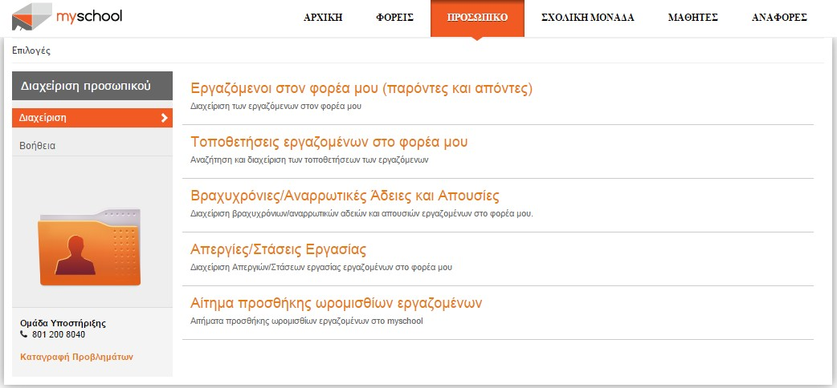

Μόλις συνδεθείτε στη σελίδα, θα παρατηρήσετε δύο (2) πίνακες:
- Βραχυχρόνιες/Αναρρωτικές Άδειες και Απουσίες: στον πίνακα εμφανίζονται τα Αιτήματα Αδειών που έχουν υποβληθεί προς έγκριση και οι οριστικοποιημένες αποφάσεις αυτών.
- Άδειες/Απουσίες που δεν έχουν υποβληθεί: στον πίνακα εμφανίζονται τα
Αιτήματα Αδειών που έχουν δεν υποβληθεί προς έγκριση. Απαραίτητη ενέργεια είναι η Υποβολή του Αιτήματος, για την ορθή ολοκλήρωση της διαδικασίας.

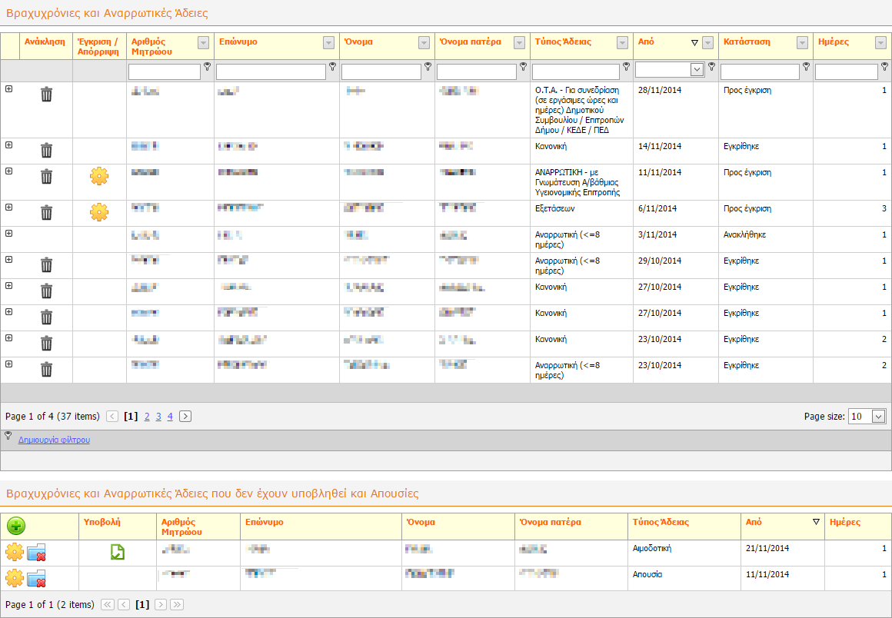

Για να συντάξετε ένα νέο Αίτημα, θα πρέπει να επιλέξετε το εικονίδιο στον πίνακα
Άδειες/Απουσίες που δεν έχουν υποβληθεί.
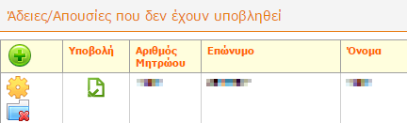

Θα μεταφερθείτε σε επόμενη σελίδα, όπου επιλέγετε κατάλληλα βάσει του Αιτήματος, και επιλέγετε Αποθήκευση.
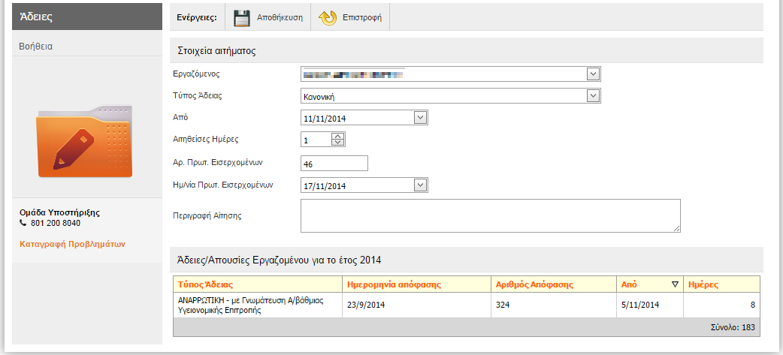

Κατά τη σύνταξη μιας άδειας στο κάτω μέρος, στην Ενότητα «Βραχυχρόνιες και Αναρρωτικές Άδειες από 1/1/2014» εμφανίζονται οι εγκριθείσες άδειες μέσα από αυτή τη διαδικασία, ώστε να υπάρχει βοήθεια για το αν δικαιούται ή όχι τη λήψη της άδειας ο εργαζόμενος.

Στην περίπτωση που δηλώνεται Απουσία (επειδή δεν έχει προσδιοριστεί το είδος της άδειας που θα ληφθεί) τα πεδία Αρ. Πρωτ. Εισερχομένων και Ημ/νία Πρωτ. Εισερχομένων είναι ανενεργά:

Μετά την αποθήκευση, η άδεια που έχει συνταχθεί ευρίσκεται στο κάτω μέρος στην ενότητα Βραχυχρόνιες και Αναρρωτικές Άδειες που δεν έχουν υποβληθεί και Απουσίες. Αν πρόκειται για Απουσία δεν υπάρχει η επιλογή της υποβολής, η οποία υπάρχει σε όλες τις υπόλοιπες περιπτώσεις. Όλα τα Αιτήματα μπορούν να επεξεργαστούν (ή και να διαγραφούν) μέχρι την οριστική Υποβολή τους:
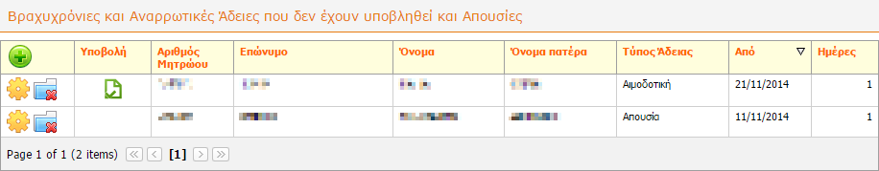

Μετά την υποβολή, το Αίτημα Άδειας μεταβαίνει στο πάνω μέρος, στην ενότητα Βραχυχρόνιες και Αναρρωτικές Άδειες και βρίσκεται σε «Κατάσταση» Προς έγκριση. Αναλόγως του τύπου της Άδειας, η έγκριση (ή απόρριψη) πραγματοποιείται, είτε από τον Διευθυντή της σχολικής μονάδας (εμφάνιση εικονιδίου ενεργειών στη στήλη Έγκριση/Απόρριψη), είτε από τη Διεύθυνση Εκπαίδευσης (δεν εμφανίζεται το εικονίδιο). Σε αυτό το σημείο πρέπει να τονιστεί ότι δεν δύναται να διαγραφεί Αίτημα Άδειας που βρίσκεται προς έγκριση, παρά μόνο Ανάκληση. Έτσι:

- Μία Άδεια που εγκρίνεται/απορρίπτεται από τον Διευθυντή της Σχολικής Μονάδας μπορεί να ανακληθεί ΜΟΝΟ από το επίπεδο της Σχολικής Μονάδας (είτε πριν την έγκριση/απόρριψη, είτε μετά από αυτήν).
- Μία Άδεια που εγκρίνεται/απορρίπτεται από την Διεύθυνση Εκπαίδευσης μπορεί να ανακληθεί:
α. πριν την έγκριση/απόρριψη: είτε από το επίπεδο της Σχολικής Μονάδας είτε από το επίπεδο της Διεύθυνσης Εκπαίδευσης.
β. μετά την έγκριση/απόρριψη: ΜΟΝΟ από το επίπεδο της Διεύθυνσης Εκπαίδευσης.

Έγκριση/Απόρριψη Άδειας
Με την αναβάθμιση της εφαρμογής έγιναν τροποποιήσεις και στη διαδικασία έγκρισης/απόρριψης ενός Αιτήματος Άδειας.
Έτσι, για να εγκρίνετε/απορρίψετε ένα Αίτημα θα πρέπει να συμπληρώσετε τα πεδία:

- Εγκριθείσες Ημέρες
- Αρ. Πρωτ. Εξερχομένων
- Ημ/νία Πρωτ. Εξερχομένων
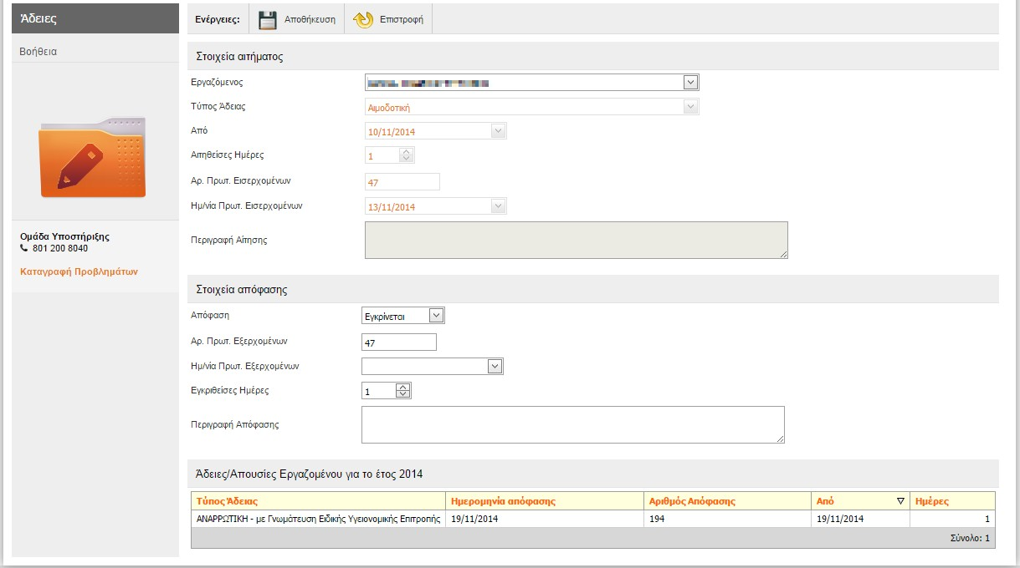

Τα παραπάνω πεδία είναι προσυμπληρωμένα από τις τιμές στα αντίστοιχα πεδία:

- Αιτηθείσες Ημέρες
- Αρ. Πρωτ. Εισερχομένων
- Ημ/νία Πρωτ. Εισερχομένων

υπάρχει όμως και η δυνατότητα να τροποποιηθούν από τον τελικό χρήστη. Αυτό συμβαίνει στην περίπτωση που το Αίτημα εγκρίνεται/απορρίπτεται από το Διευθυντή του Φορέα.

Τέλος, οι Εγκριθείσες Ημέρες πρέπει να έχουν τιμή μεγαλύτερη ή ίση (<=) από τις
Αιτηθείσες Ημέρες.

Οι Διευθυντές των Σχολικών Μονάδων, για να εγκρίνετε/απορρίψετε ένα Αίτημα, θα πρέπει να επιλέξετε το εικονίδιο ώστε να μεταβείτε σε επόμενη σελίδα και να προχωρήσετε με τις παραπάνω ενέργειες.

Από την πλευρά της Διεύθυνσης Εκπαίδευσης υπάρχουν οι ακόλουθες φόρμες για τις άδειες τόσο των Εργαζομένων στους εποπτευόμενους Φορείς της όσο και των Εργαζομένων της ίδιας της Διεύθυνσης:

α. Βραχυχρόνιες και Αναρρωτικές Άδειες που δεν έχουν υποβληθεί και Απουσίες β. Βραχυχρόνιες και Αναρρωτικές Άδειες που έχουν υποβληθεί
γ. Βραχυχρόνιες και Αναρρωτικές Άδειες που έχουν εγκριθεί/απορριφθεί

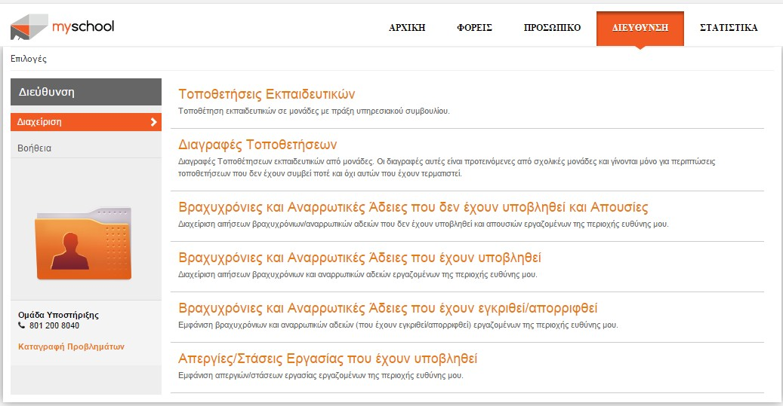μέσα από τις οποίες γίνεται η εμφάνιση και διαχείριση (έγκριση/απόρριψη) των Βραχυχρόνιων και Αναρρωτικών Αδειών των Εργαζομένων.

Ανάκληση Άδειας
Μια από τις αλλαγές που έγιναν είναι η προσθήκη Ανάκλησης ενός Αιτήματος, πια στο ΠΣ myschool δεν μπορείτε να διαγράψετε οριστικοποιημένη Άδεια. Η Ανάκληση μιας Άδειας μπορεί να γίνει από τη σχετική επιλογή του εικονιδίου εξ αριστερών της. Για να την ανακαλέσετε στο αναδυόμενο παράθυρο συμπληρώνετε την Αιτιολογία Ανάκλησης και μετά επιλέγετε ΟΚ (η Ακύρωση στο αναδυόμενο παράθυρο αναφέρεται σε Ακύρωση της ενέργειας):
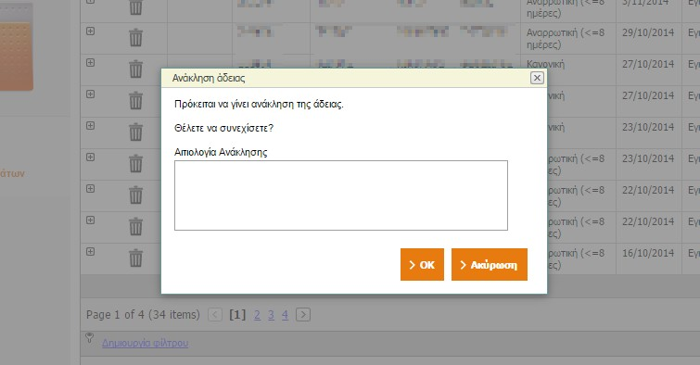

Συχνές ερωτήσεις
Ας δούμε μέσα από κάποια παραδείγματα και ερωταπαντήσεις τη χρήση του περιβάλλοντος:

Εργαζόμενος κωλύεται να προσέλθει στην εργασία του και ενημερώνει τον Διευθυντή του για την αδυναμία αυτή την ίδια ημέρα. Πώς δηλώνεται αυτό στο myschool?

Επειδή κανείς δεν μπορεί να προεξοφλήσει αν η απουσία θα είναι μεμονωμένη ή θα έχει και συνέχεια, ο Διευθυντής του Φορέα δηλώνει Απουσία την συγκεκριμένη ημέρα για τον εργαζόμενο.

Εάν ο εργαζόμενος προσέλθει κανονικά την επόμενη εργάσιμη ημέρα, τότε λογικά αποφασίζει το είδος της άδειας που θα λάβει. Οπότε μπορεί να γίνει επεξεργασία της Απουσίας που είχε δηλωθεί και να επιλεγεί ο τύπος της άδειας. Μετά ακολουθεί η υποβολή της (και η έγκρισή/απόρριψή της).

Εάν, όμως, δεν προσέλθει ούτε την επόμενη εργάσιμη ημέρα, τότε πρέπει να δηλωθεί απουσία του και 2^{η} ημέρα. Αυτό μπορεί να γίνει με 2 τρόπους (αποδεκτοί και οι 2):

α. επεξεργασία της Απουσίας της 1^{ης} ημέρας ώστε να αλλάξουν οι ημέρες από 1 σε 2. β. δήλωση και 2^{ης} (ξεχωριστής) απουσίας για την 2^{η} ημέρα.

Όταν προσδιοριστεί το είδος της άδειας που θα αιτηθεί ο εργαζόμενος, τότε διαγράφεται η απουσία (ή οι απουσίες, αν έχουν δηλωθεί διακριτά) και συντάσσεται αίτηση με τον κατάλληλο τύπο άδειας. Μετά ακολουθεί η υποβολή της (και η έγκρισή/απόρριψή της).

Δηλώνονται όλες οι αναρρωτικές άδειες ή μόνο οι βραχυχρόνιες (μέχρι και 10 ημέρες);

Δηλώνονται ΟΛΕΣ οι αναρρωτικές άδειες για λόγους ιστορικότητας (άρ.54, παρ.1 του ν. 3528/2007).

Οι μακροχρόνιες αναρρωτικές άδειες περνάνε αυτόματα και στις απουσίες του εργαζομένου στην τοποθέτησή του ή πρέπει να τις δηλώνουμε και εκεί;

Όχι, πρέπει να τις δηλώνετε και στην Φόρμα τοποθετήσεων του εκπαιδευτικού στην ενότητα Απουσίες εργαζόμενου που σχετίζονται με αυτή την τοποθέτηση.

Γενικά υπάρχουν οι ακόλουθες επιλογές για τις αναρρωτικές άδειες:

  - ΑΝΑΡΡΩΤΙΚΗ - με Ιατρική Γνωμάτευση
  - ΑΝΑΡΡΩΤΙΚΗ - με Υπεύθυνη Δήλωση

τις οποίες δηλώνετε ΜΟΝΟ μέσα από το περιβάλλον των Βραχυχρόνιων και Αναρρωτικών Αδειών καθώς και οι:

  - Αναρρωτική με Γνωμάτευση Νοσοκομείου
  - Αναρρωτική με Γνωμάτευση Α/βάθμιας Υγειονομικής Επιτροπής

  - Αναρρωτική με Γνωμάτευση Β/βάθμιας Υγειονομικής Επιτροπής
  - Αναρρωτική με Γνωμάτευση Ειδικής Υγειονομικής Επιτροπής

τις οποίες δηλώνετε KAI μέσα από το περιβάλλον των Βραχυχρόνιων και Αναρρωτικών Αδειών (για λόγους ιστορικότητας). Εφόσον οι εν λόγω Άδειες είναι περισσότερες από δέκα
(10) ημέρες θα πρέπει να τις καταχωρήστε ΚΑΙ στην φόρμα Τοποθετήσεων του Εκπαιδευτικού στην ενότητα: Απουσίες εργαζόμενου που σχετίζονται με αυτή την τοποθέτηση (ώστε να εμφαίνονται τα κενά σε εκπαιδευτικό προσωπικό).

Καθυστερεί η γνωμάτευση της Χ Υγειονομικής Επιτροπής, όμως ο εργαζόμενος απουσιάζει. Πώς το διαχειριζόμαστε;

Πρέπει να δηλωθεί κανονικά η αίτηση για την άδεια στο περιβάλλον και παραμένει σε κατάσταση Προς έγκριση μέχρι να έρθει η γνωμάτευση της Υγειονομικής Επιτροπής. Παράλληλα πρέπει να δηλωθεί και η απουσία του εργαζόμενου με την κατάλληλη αιτιολογία στην φόρμα Τοποθετήσεων του εκπαιδευτικού στην ενότητα Απουσίες εργαζόμενου που σχετίζονται με αυτή την τοποθέτηση. Η αιτιολογία απουσίας δεν είναι απαραίτητα η ίδια, διότι μπορεί π.χ. στον εκπαιδευτικό αυτό να έχει γίνει ολική διάθεση σε άλλο Φορέα για διοικητικό έργο.

Με τις άδειες του Διευθυντή του Φορέα τι γίνεται;

Η άδεια του Διευθυντή του Φορέα εγκρίνεται/απορρίπτεται από την εποπτεύουσα Διεύθυνση Εκπαίδευσης μετά την υποβολή της. Γι’ αυτό όταν συντάσσετε άδεια για τον Διευθυντή του Φορέα σας εμφανίζεται το μήνυμα «Η άδεια του Διευθυντή του Φορέα εγκρίνεται/απορρίπτεται από την εποπτεύουσα Διεύθυνση Εκπαίδευσης μετά την υποβολή της.». Η ιεραρχική αυτή έγκριση προς το παρόν σταματάει στις Διευθύνσεις Εκπαίδευσης (μελλοντικώς οι άδειες των Διευθυντών Εκπαίδευσης θα ανεβαίνουν στο διοικητικό επίπεδο της Περιφερειακής Διεύθυνσης Εκπαίδευσης).

Σε ένα δυναμικό σύστημα όπως είναι το εκπαιδευτικό, είναι εύλογο να υπάρχουν ή να δημιουργούνται ανάγκες, για τις οποίες ενδεχομένως δεν υπάρχει η δυνατότητα απεικόνισής τους στο σύστημα myschool. Σε τέτοιες περιπτώσεις είναι σημαντική η συμβολή της εκπαιδευτικής κοινότητας, η οποία ευρισκόμενη στην πρώτη γραμμή της εκπαιδευτικής διαδικασίας μπορεί με την κατάλληλη ανάδραση να συμβάλλει στην περαιτέρω εξέλιξη του συστήματος προς όφελος όλης της Εκπαίδευσης.

Γι’ αυτό είναι κάτι παραπάνω από επιθυμητό να ενημερώνετε με όποιον πρόσφορο τρόπο (Δελτίο, Τηλεφωνική Επικοινωνία κτλ.) την Ομάδα Ανάπτυξης του συστήματος, ώστε με τις επισημάνσεις και παρατηρήσεις σας να συνδιαμορφώνεται ένα ακόμα πιο ολοκληρωμένο σύστημα.

